目录
Windows 11 系统首次开机跳过联网的方法 2
关闭BitLocker 2
OFFICE 设置 与 激活 9
● Office 激活工具 及激活方法 11
● 打印机安装： 12
● 中汇办公平台入口网址：https://auth.zhrdc.net 13
● 中汇邮箱进入网址：https://mail.zhcpa.cn 13
● 关闭windows11的更新， 13
● 报告装订机的使用 13
● 更改用户账户控制设置 15
● 内网公共盘的添加 16
● RAR压缩软件工具下载： 17
● 远程软件下载： 17
● 办公室无线网: 17
● Adobe DC PDF软件下载： 17

Windows 11 系统首次开机跳过联网的方法
在 Windows 11 系统初次开机时不要联网，不要登陆微软帐户，如需登陆请按部门需求，可借助命令提示符输入“oobe\BypassNRO”，或者通过任务管理器终止“OOBENetworkConnectionFlow.exe”进程，以此跳过联网步骤，也能够直接采取物理断网的方式达成此目的。这些方法适用于 Windows 11 的所有版本（包含 25H2 版本），有助于迅速创建本地账户。
主要跳过方法
- 命令提示符法（通用且推荐）
在联网界面按下 Shift + F10 组合键（笔记本电脑需同时按下 Fn 键），输入“oobe\BypassNRO”后回车，待电脑重启，选择“我没有 Internet 连接”选项即可。
- 任务管理器法（应急方案）
按下 Shift + F10 组合键打开命令提示符，输入“taskmgr”后回车，于任务管理器的“详细信息”栏中终止“OOBENetworkConnectionFlow.exe”或“网络连接流”进程。
- 物理断网法（简单直接）
在开机前拔除网线或关闭 Wi - Fi，系统将自动显示“我没有 Internet 连接”选项，点击该选项后继续进行设置。
- 新方法（适用于 Win11
25H2 版本）：在命令提示符中输入“start ms - cxh:localonly”后回车，可直接进入本地账户创建界面。
- 注意事项
- 版本兼容性：命令提示符支持 Win11 全版本，物理断网法对所有设备均有效。
- 用户名设置：创建本地账户时，应避免使用中文用户名，以防出现软件兼容问题。
- 跳过后优化：进入系统后，建议关闭自动更新功能、禁用诊断数据收集，并卸载非必要预装软件。

关闭BitLocker
关闭方法如下：
设置>隐私和安全性>设备加密 （选择关闭）
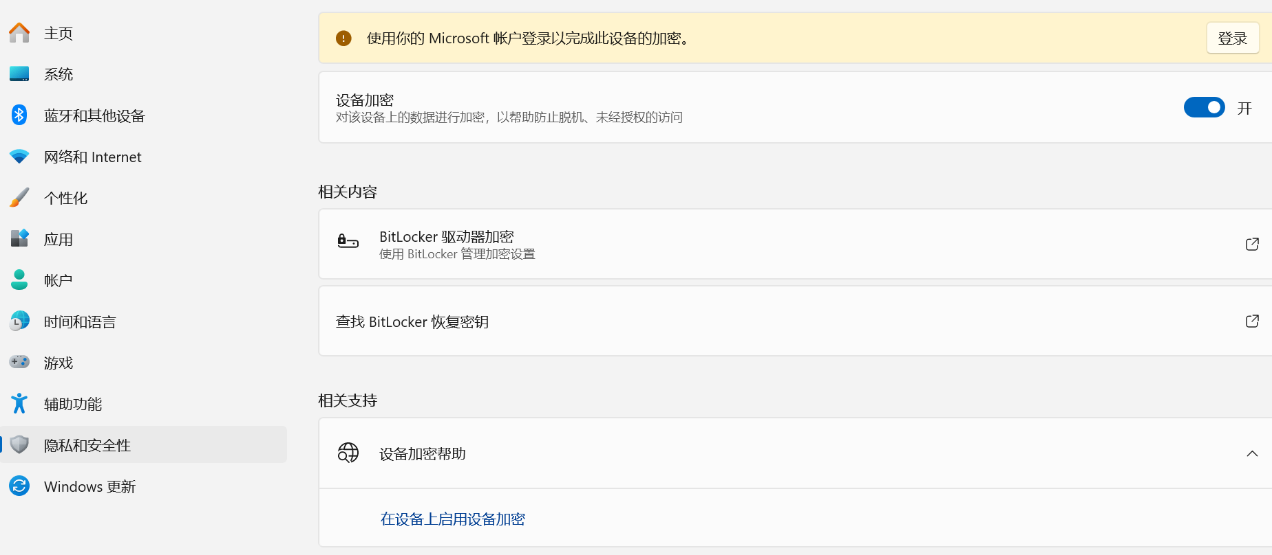

Windows 11中的Edge浏览器中添加这些网址到IE模式

激活Internet Explorer模式
- 打开Edge浏览器：首先，确保你的Edge浏览器是最新版本，因为Internet Explorer模式内置于Chromium版本的Microsoft Edge中。
- 进入设置界面：点击浏览器右上角的三个点（更多操作）图标，然后选择“设置”。
- 找到默认浏览器设置：在设置页面中，选择侧边栏上的“默认浏览器”选项。
- 启用IE模式：在“设置”页面右侧，找到“Internet Explorer兼容性”部分，打开“允许在Internet Explorer模式下重新加载网站”旁边的下拉菜单，选择“允许”。之后，Edge浏览器会提示你重新启动，按照提示操作即可。
- 让Internet Explorer 在 Microft Edge中打开网站 选择“从不”
- 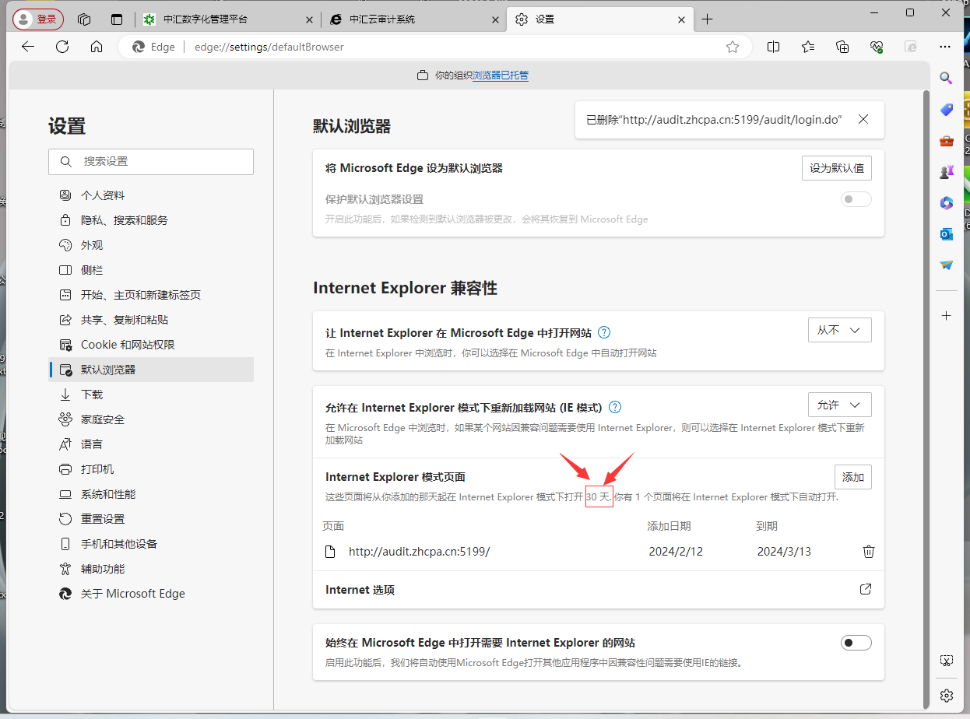

二、将网址添加到IE模式列表
- 再次进入设置页面：重新启动Edge浏览器后，再次进入“设置”页面。
- 添加网站到IE模式：在“默认浏览器”设置页面中，找到“Internet Explorer模式页面”设置，点击该设置右侧的“添加”选项。
- 输入网址并添加：在弹出的对话框中，输入你想要以IE模式打开的网址，然后点击“添加”按钮。这样，该网址就被添加到了IE模式列表中。
- 将以下网址添加到Internet Explorer模式页面
http://zherpsrv.zhcpa.cn:8000/
http://oa.zhcpa.cn:8081/
http://docs.zhcpa.cn:8099/
http://audit.zhcpa.cn:5199/
http://127.0.0.1

三、使用IE模式打开网页
- 访问网页：在Edge浏览器中访问你添加到IE模式列表中的网址。
- 选择IE模式：网页加载后，点击浏览器地址栏旁边的IE图标（或者点击浏览器右上角的三个点图标，选择“在Internet Explorer模式下重新加载”），即可使用IE模式打开该网页。
如下图：
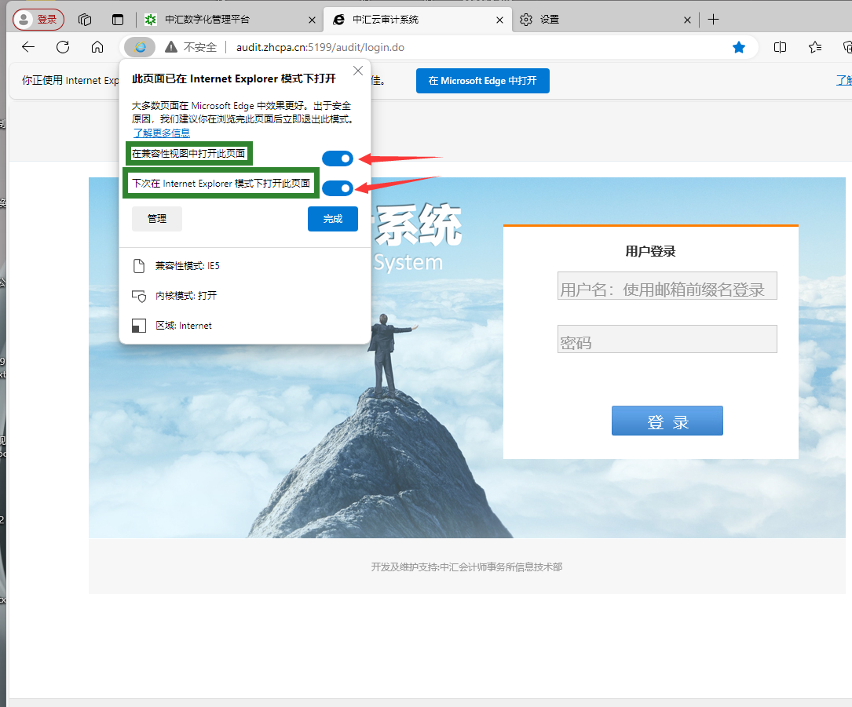

注意事项
- 如果遇到权限问题，可能需要以管理员身份运行Edge浏览器。这可以通过右击Edge浏览器快捷方式，选择“属性”，然后在“兼容性”选项卡中勾选“以管理员身份运行此程序”来实现。
- 添加到IE模式列表的网址在30天内有效，如果需要长期保留，可以定期重新添加。
- IE模式主要用于兼容旧版网站和应用程序，对于现代网站，建议使用Edge浏览器的标准模式以获得更好的性能和安全性。

打开“控制面板”
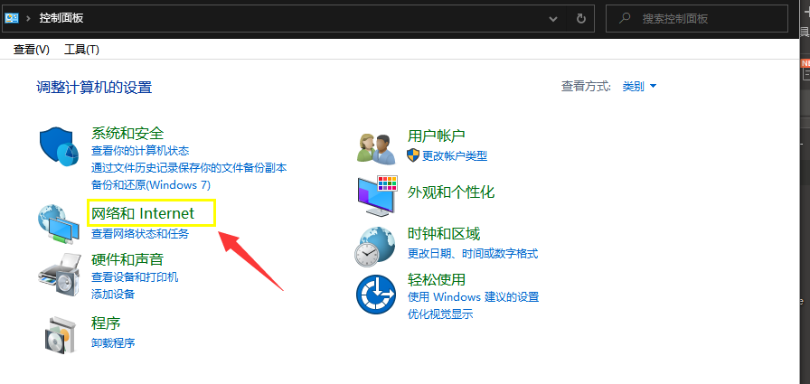
选择“网络和Internet”
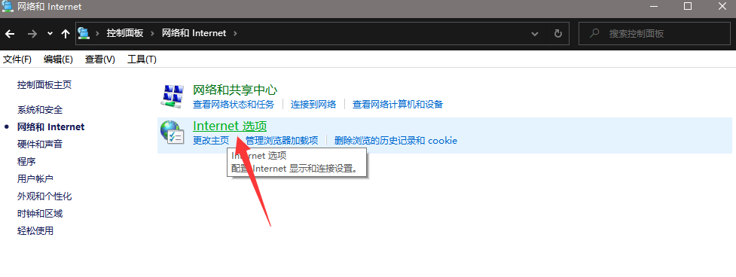
点击Internet
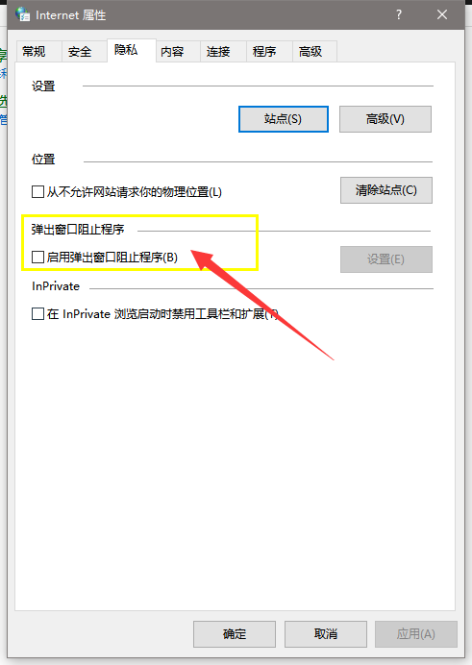
取消勾选启用“弹出窗口阻止程序”

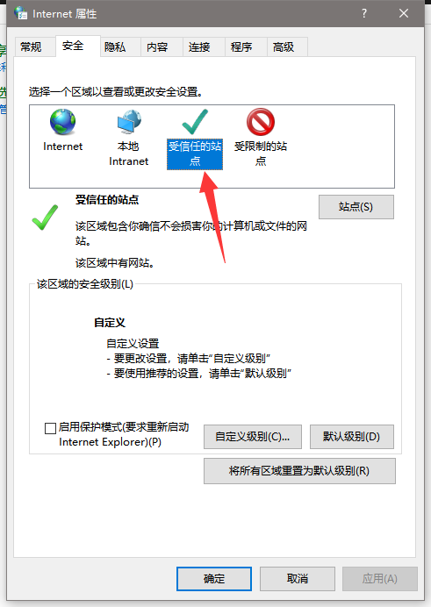
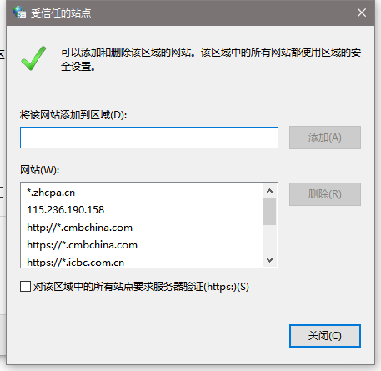
受信任的站点取消勾选 对该区域中的所有的站点要求服务器验证
并添加需要受信的站点网址，如：
http://zherpsrv.zhcpa.cn:8000/
http://oa.zhcpa.cn:8081/
http://docs.zhcpa.cn:8099/
http://audit.zhcpa.cn:5199/
http://127.0.0.1

OFFICE 设置 与 激活

打开office，
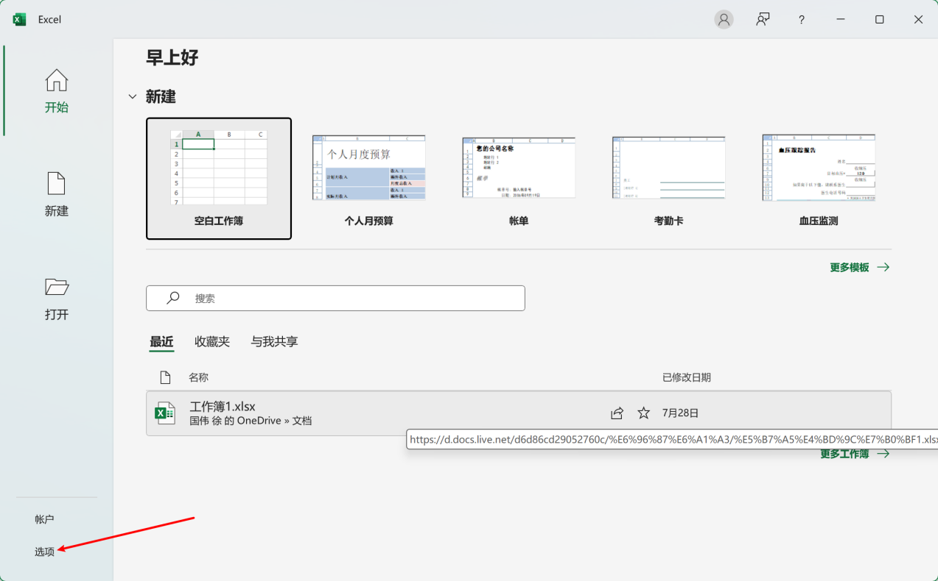

这里点击选项：
>信任中心>信任中心设置>隐私选项>隐私设置 这里的取消所有勾选。如下图。

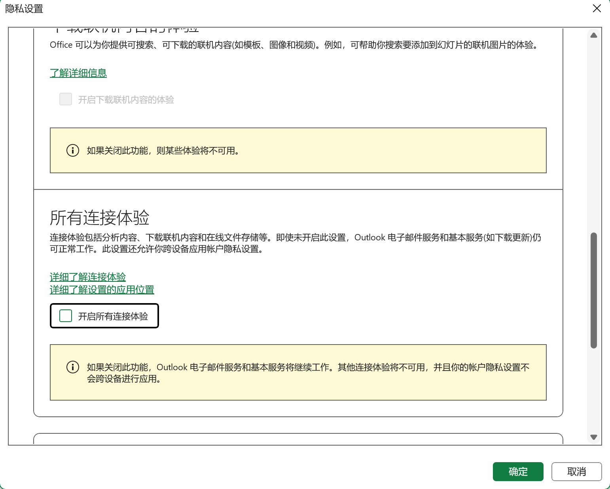

- Office 激活工具 及激活方法

http://wodezhiwu.com/forum.php?mod=viewthread&tid=180571&extra=page%3D1&_dsign=50eb3e7c

- 打印机安装：
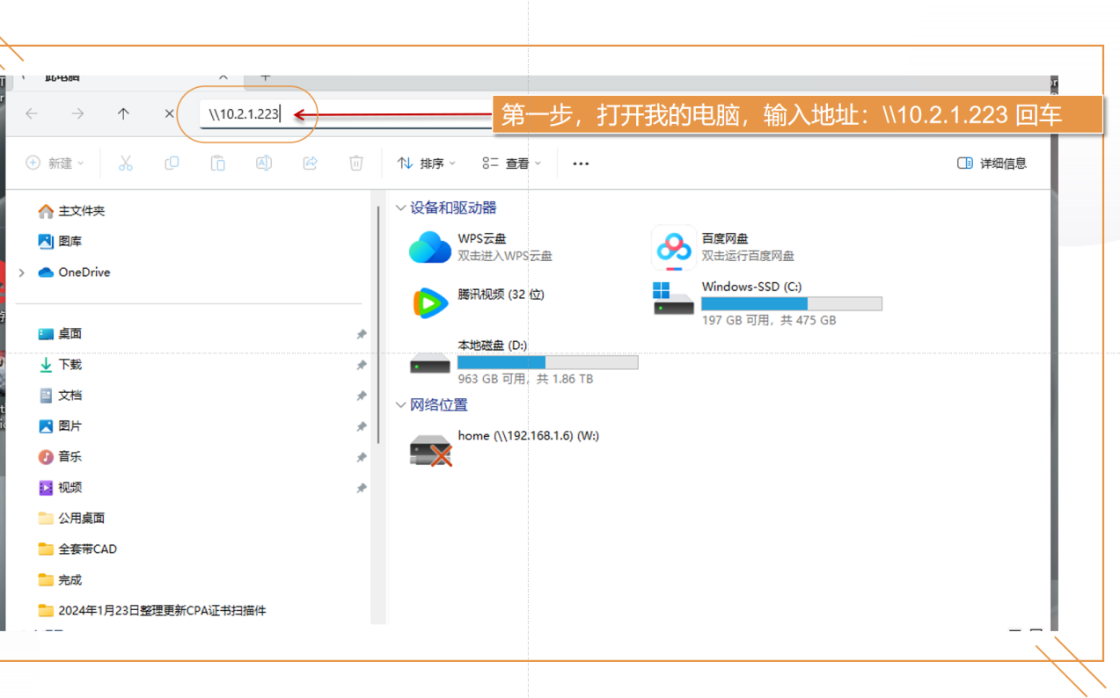
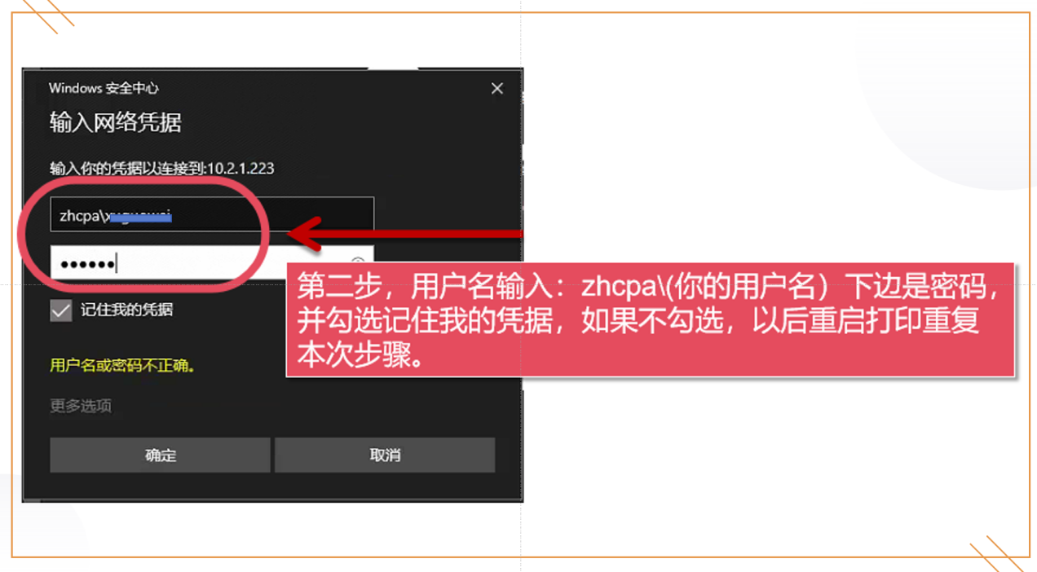
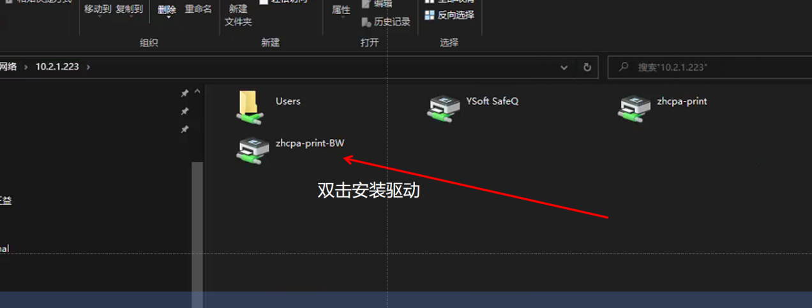

- 中汇办公平台入口网址：https://auth.zhrdc.net
- 中汇邮箱进入网址：https://mail.zhcpa.cn
- 安装各种工具软件请注意是否为真正官方下载。有可能存在伪装假官方下载的软件会含有垃圾软件和广告会严重影响电脑性能。
- 关闭windows11的更新，
工具在： http://wodezhiwu.com/forum.php?mod=viewthread&tid=180976&highlight=%B8%FC%D0%C2&_dsign=50c9b8f6

- 报告装订机的使用

80g复制纸
25张/次 （ 每次打孔千万不要超过 25张）
厚纸每次不超过2张
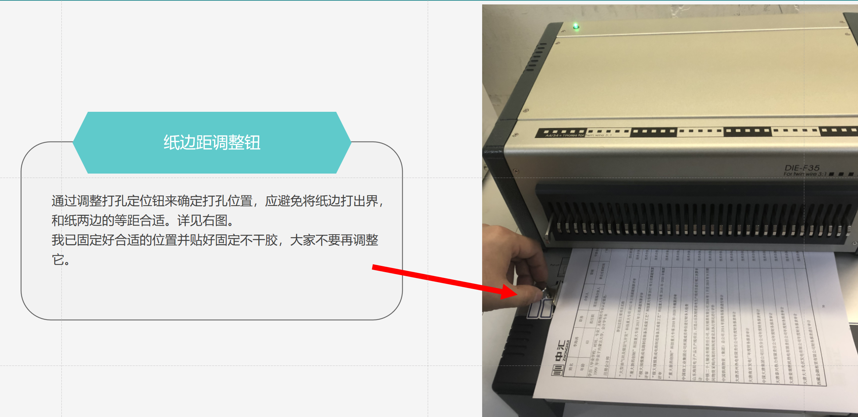
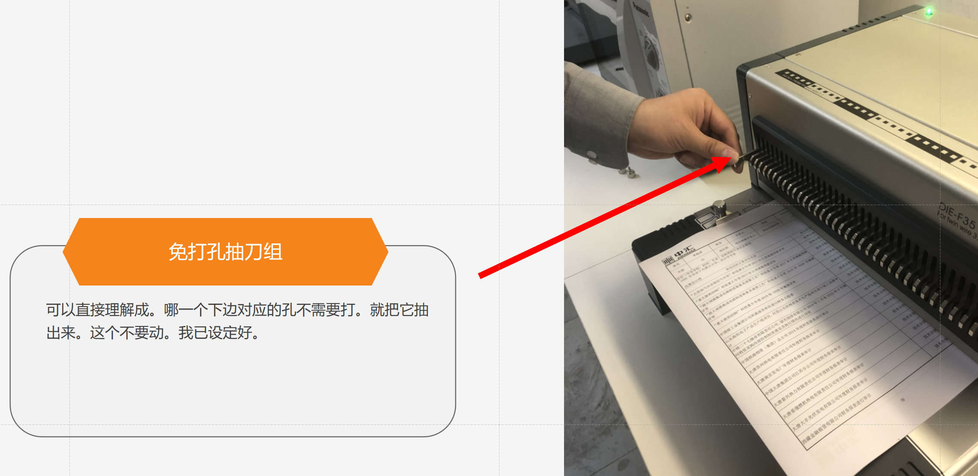
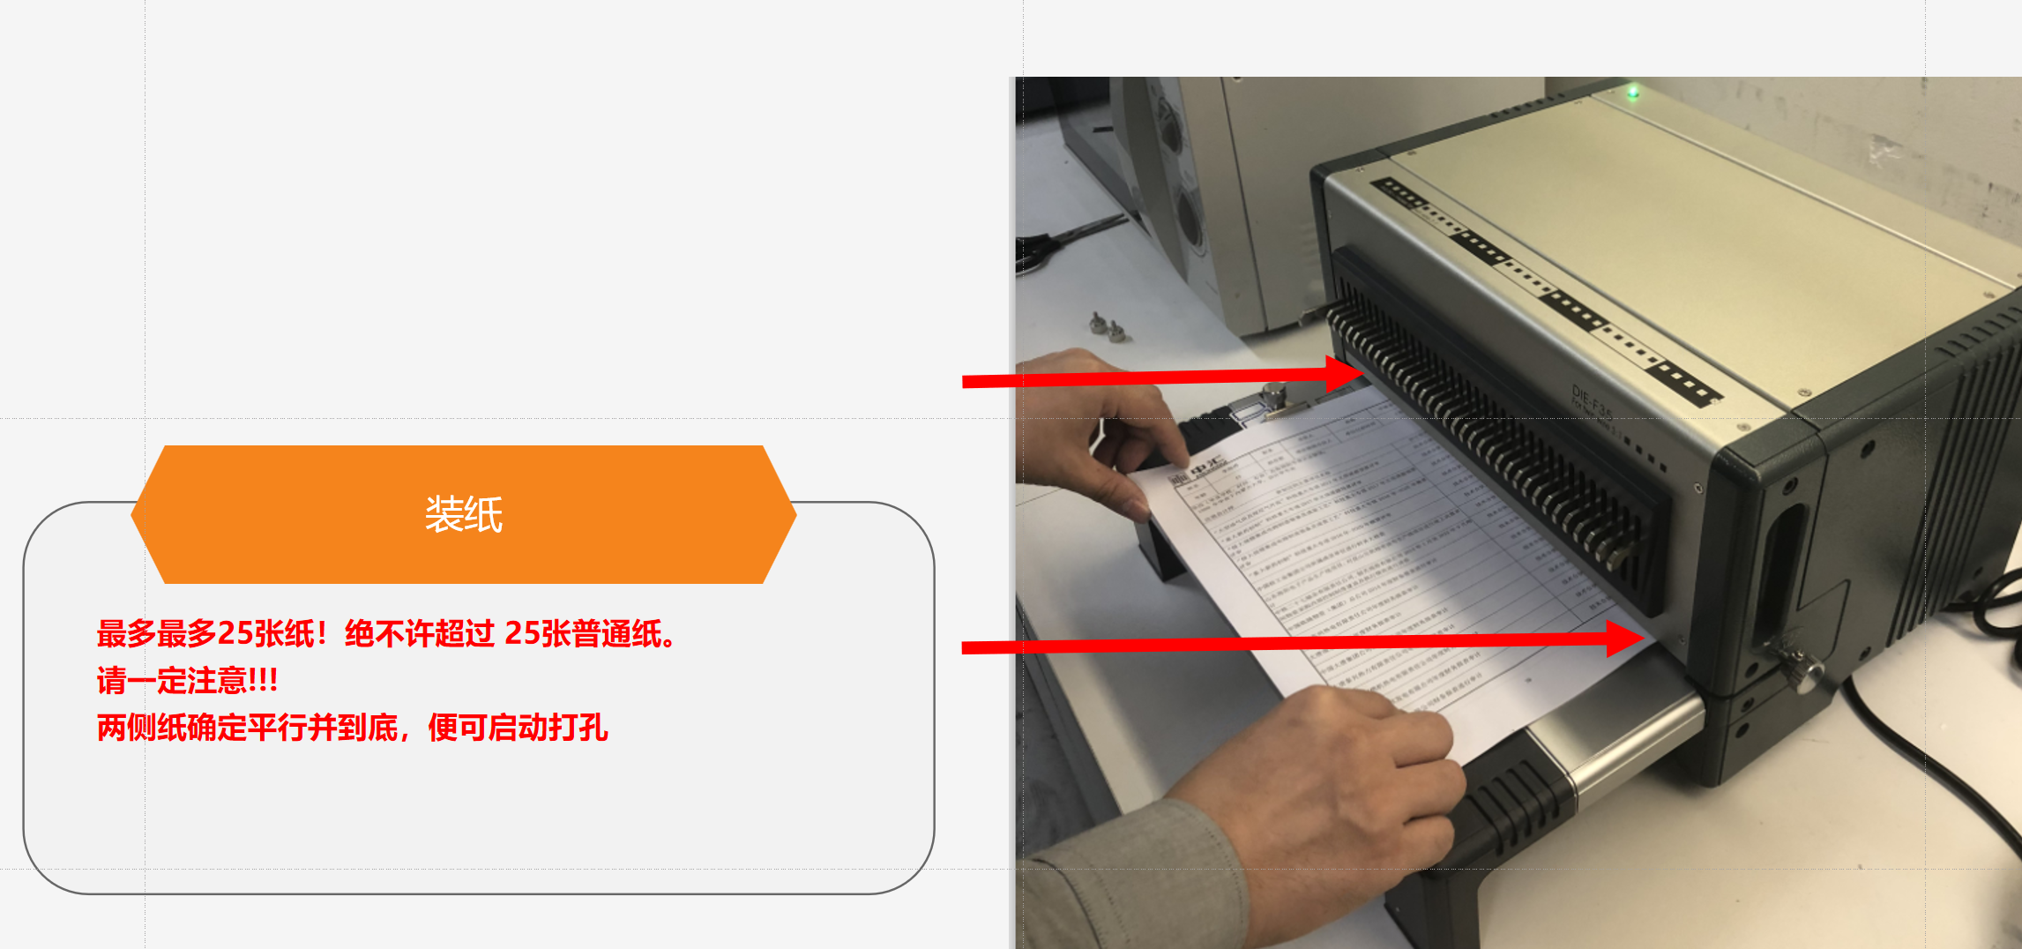

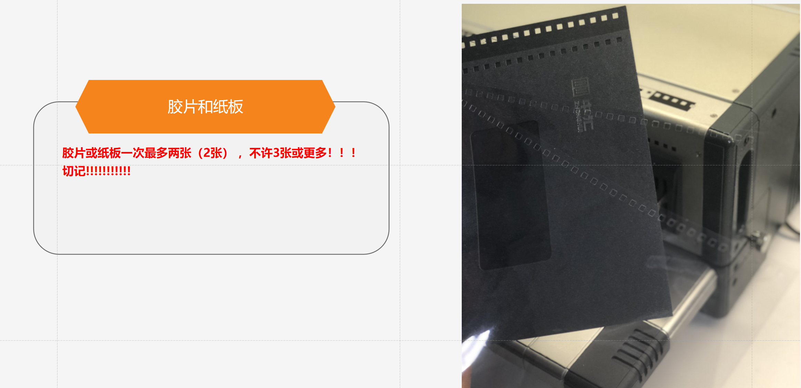
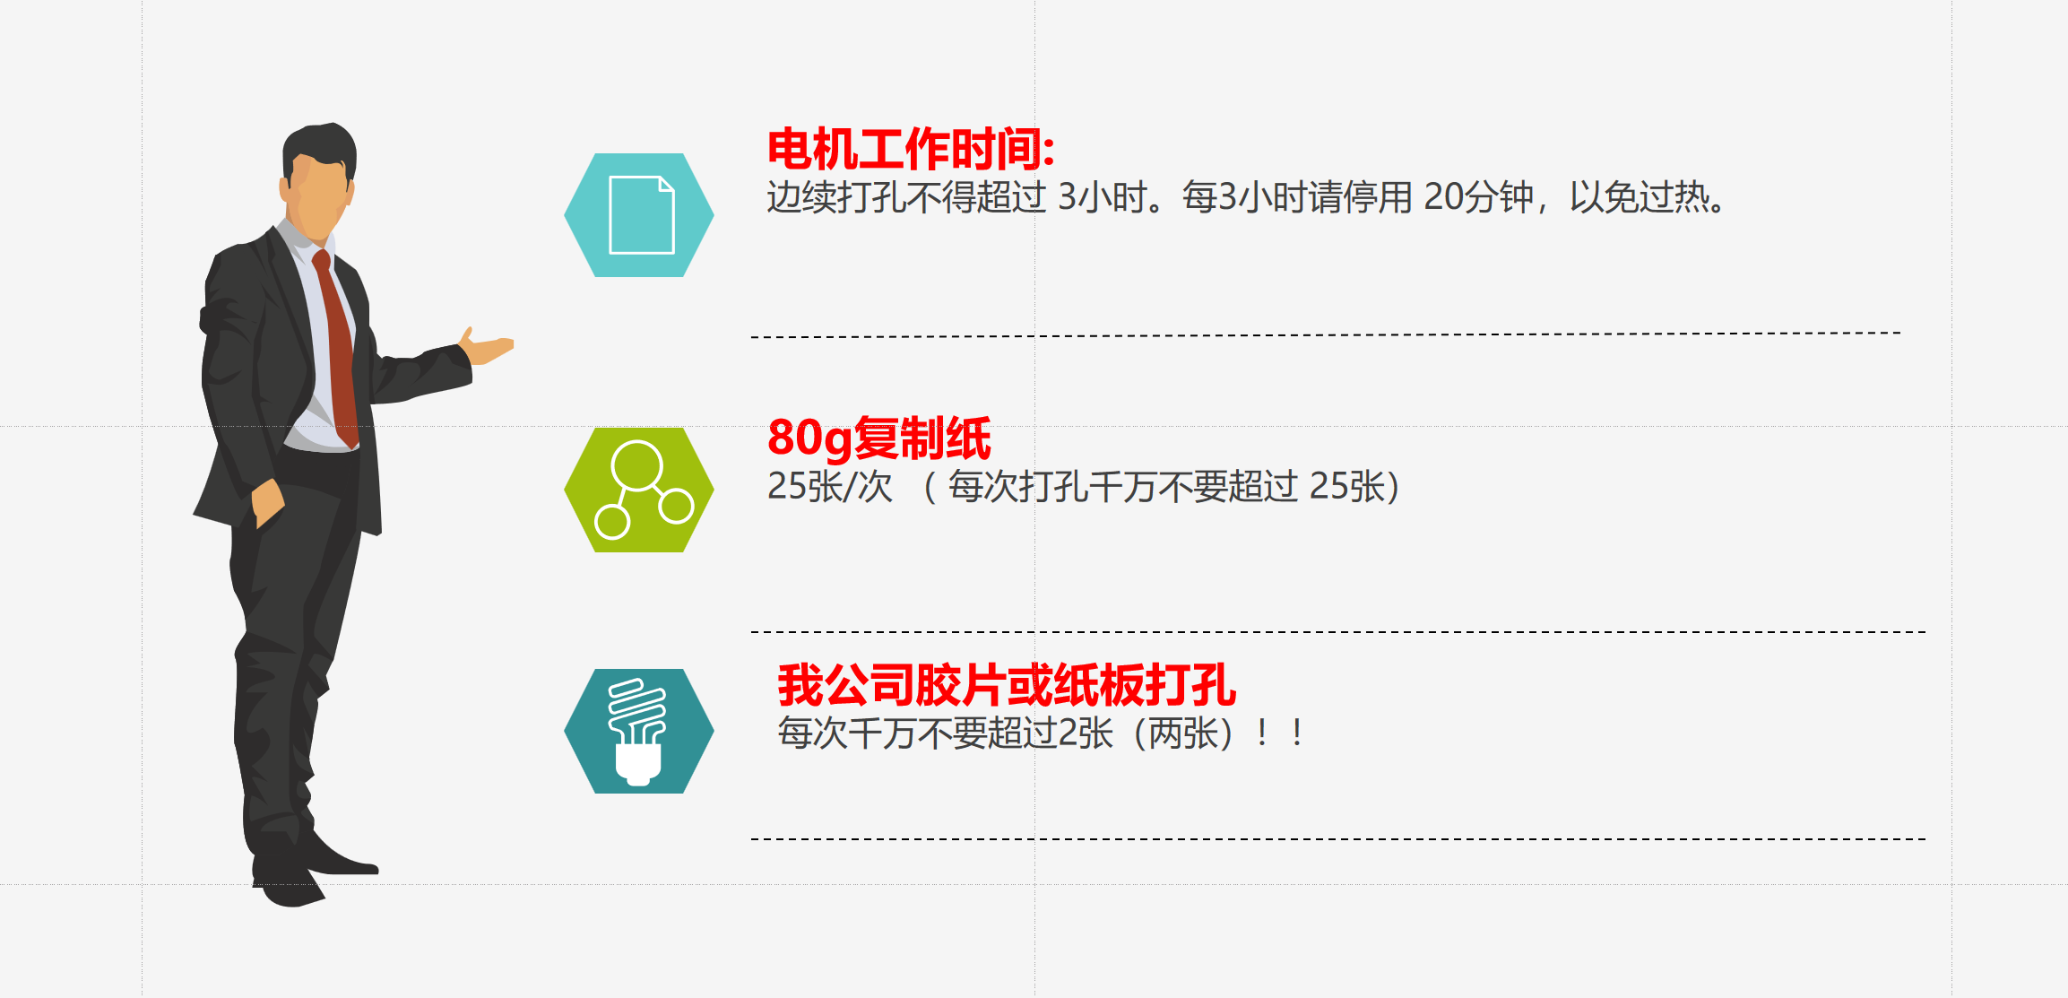

- 更改用户账户控制设置
以下方法适用于Windows 10和Windows 11系统，操作前需确保使用管理员账户登录：

‌通过控制面板或系统设置‌：

打开控制面板（搜索“控制面板”），选择“系统和安全” > “安全和维护” > 左侧“更改用户账户控制设置”。
或右键“此电脑” > “属性” > 左下角“安全和维护” > “更改用户账户控制设置”。
将滑块拖动至最底部“从不通知”，点击“确定”并重启电脑。
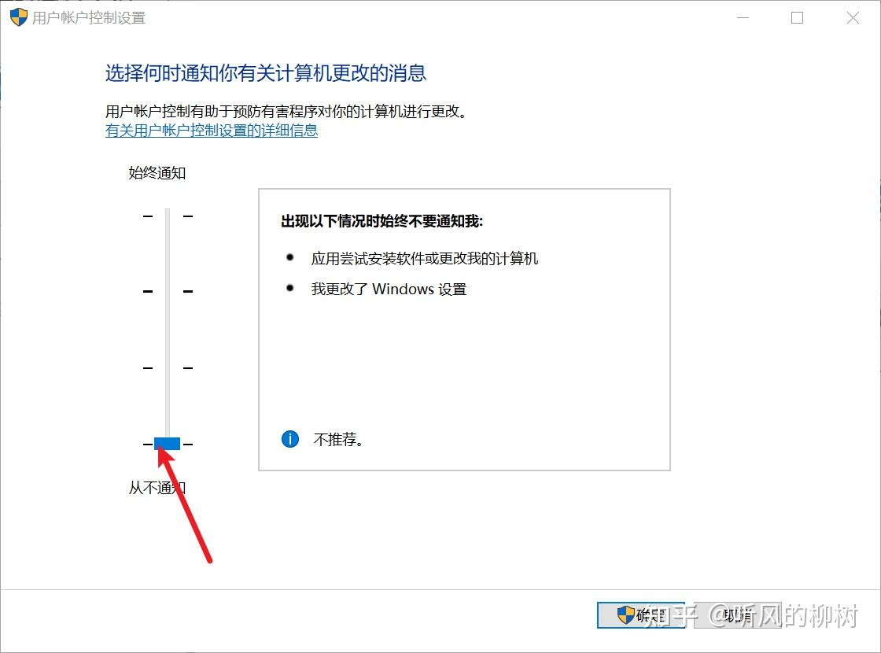

- 内网公共盘的添加
在公司内网可用，在地址栏里打入
\\10.2.1.247
用户名这里输入： zhcpa\(这里是邮件的前缀) 密码是OA里发送的默认密码
这里会看到有
accountiong_bj （会计）非本部门不要添加
admin_bj （行政）非本部门不要添加
common_bj （公共盘）
engineering （工程）非本部门不要添加
fincnc_bj （其它）非本部门不要添加
hr_bj （人事）非本部门不要添加
it&Admin （IT)非本部门不要添加
tax_bj (税务）非本部门不要添加
tianyuan （评估）非本部门不要添加
标书 （特定）非本部门不要添加
电子版存档 （特定）非本部门不要添加

看到以上文件夹后，对文件夹选定单击右键。选 “映射网络驱动器”选项 给它定义一个盘符即可！‌‌

- RAR压缩软件工具下载：
http://wodezhiwu.com/forum.php?mod=viewthread&tid=178735&extra=page%3D1&_dsign=ee2e39ae

- 远程软件下载：
https://sunlogin.oray.com/download?categ=personal
- 办公室无线网:
名称：ZHBJ 密码：57961188zh
- Adobe DC PDF软件下载：
10.2.8.11/forum.php?mod=viewthread&tid=164055&extra=page%3D1&_dsign=31f9774c

